Kalandos körutazás Tunéziában

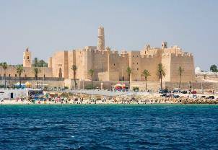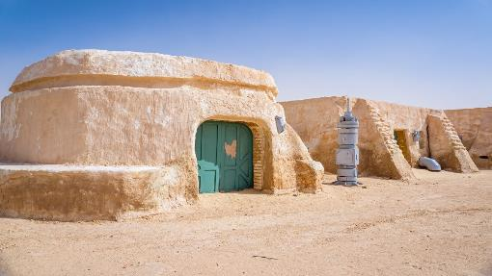

2024. október 26.- november 2.

(8 nap/7 éjszaka)

559.000 Ft-tól/fő

- Tunisz
- El Jem
- Matmata és Tatouine
Star Wars forgatási helyszínei
- Tozeur
- Chebika
- Kairouan
- Sousse
- Karthago
- Hammamet

A részvételi díj az alábbi szolgáltatások árát tartalmazza: utazás repülőgéppel turista osztályon, valamint légkondicionált autóbusszal a program során, 7 éjszakai szállás helyi besorolás szerinti négycsillagos szállodák kétágyas szobáiban, a sivatagban sátorban, teljespanzióval, a leírás szerinti programok a szükséges belépőkkel, magyar idegenvezető, helyi adók.

A részvételi díj nem tartalmazza: baleset-, betegség- és poggyászbiztosítás, útlemondási biztosítás.

További részletekről érdeklődjék irodánkban!

